HOW TO COMPILE AND RUN MAVEN PROJECT

By Wia Handayani

1. Setelah menyiapkan tools dan environment yang dibutuhkan lalu telah membuat maven project maka selanjutnya adalah buka SQLyog Enterprise untuk membuat database yang dibutuhkan

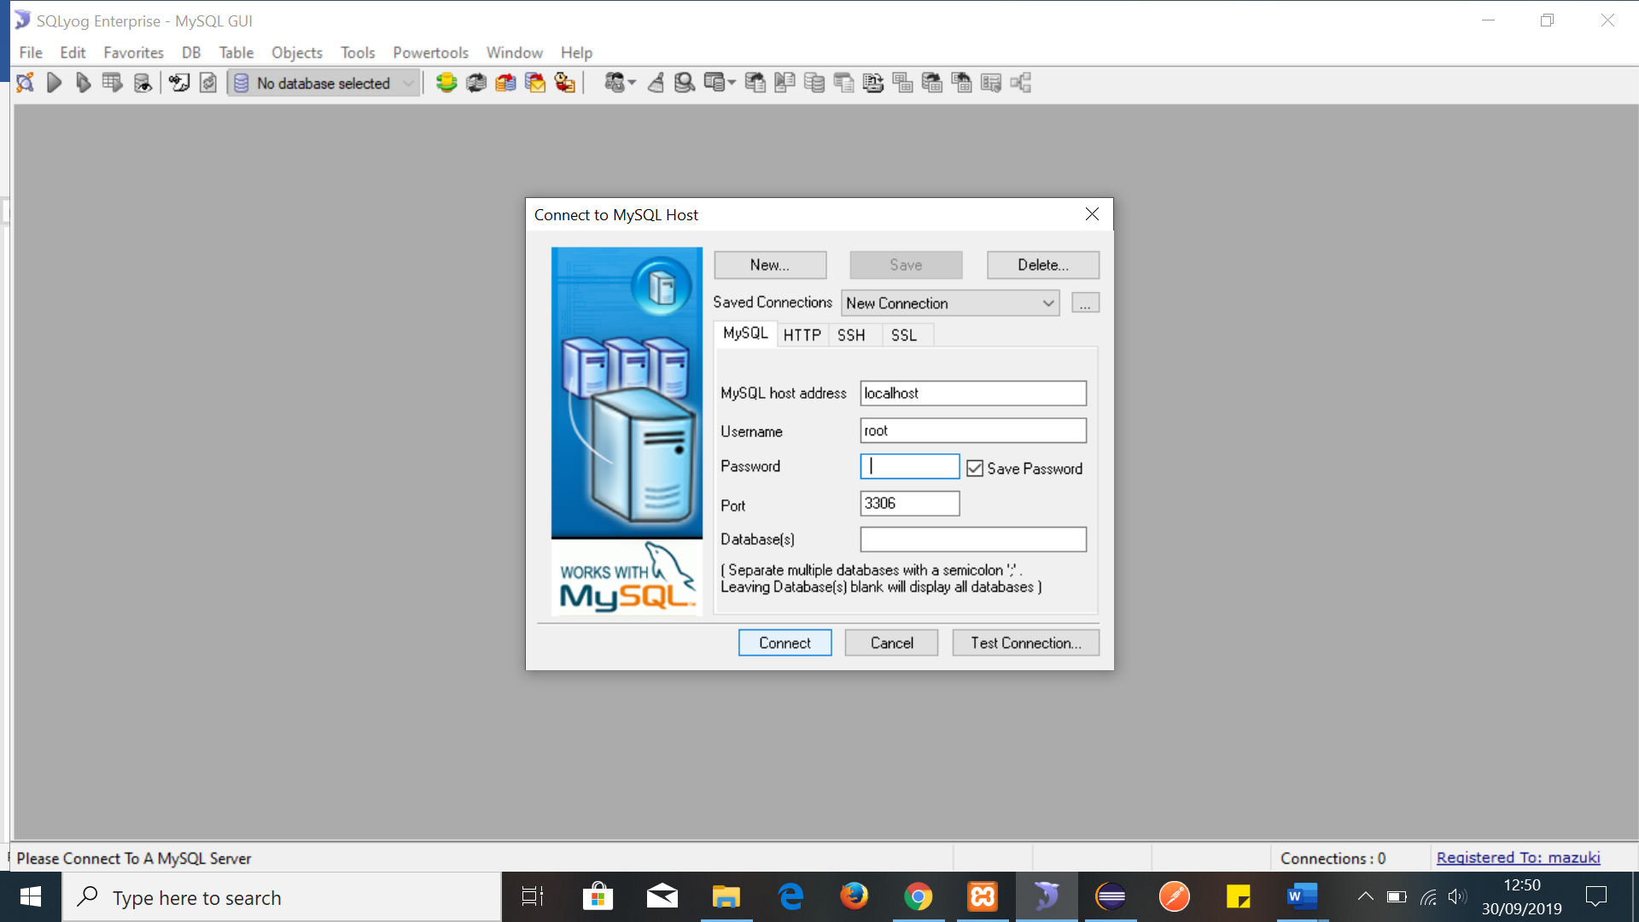

Tekan Connect untuk mulai membuat database

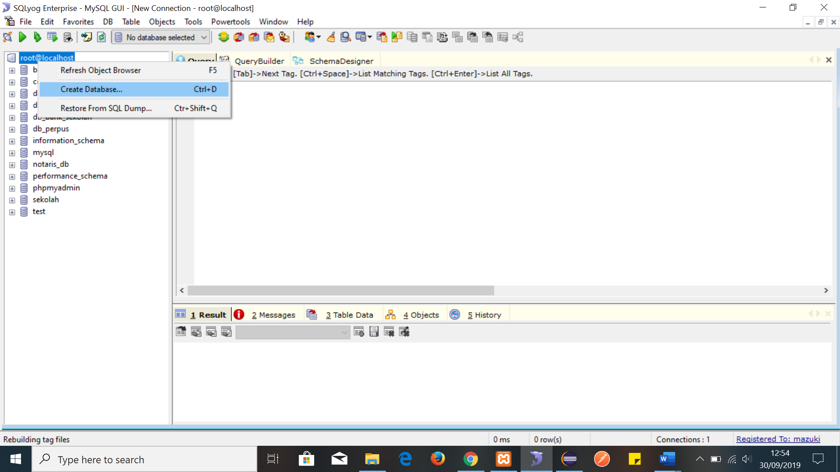 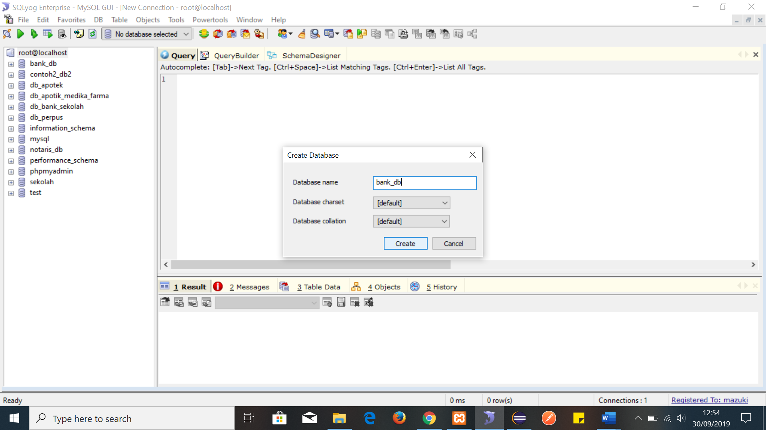

1. Setelah membuat database, selanjutnya adalah membuat table pada database tersebut

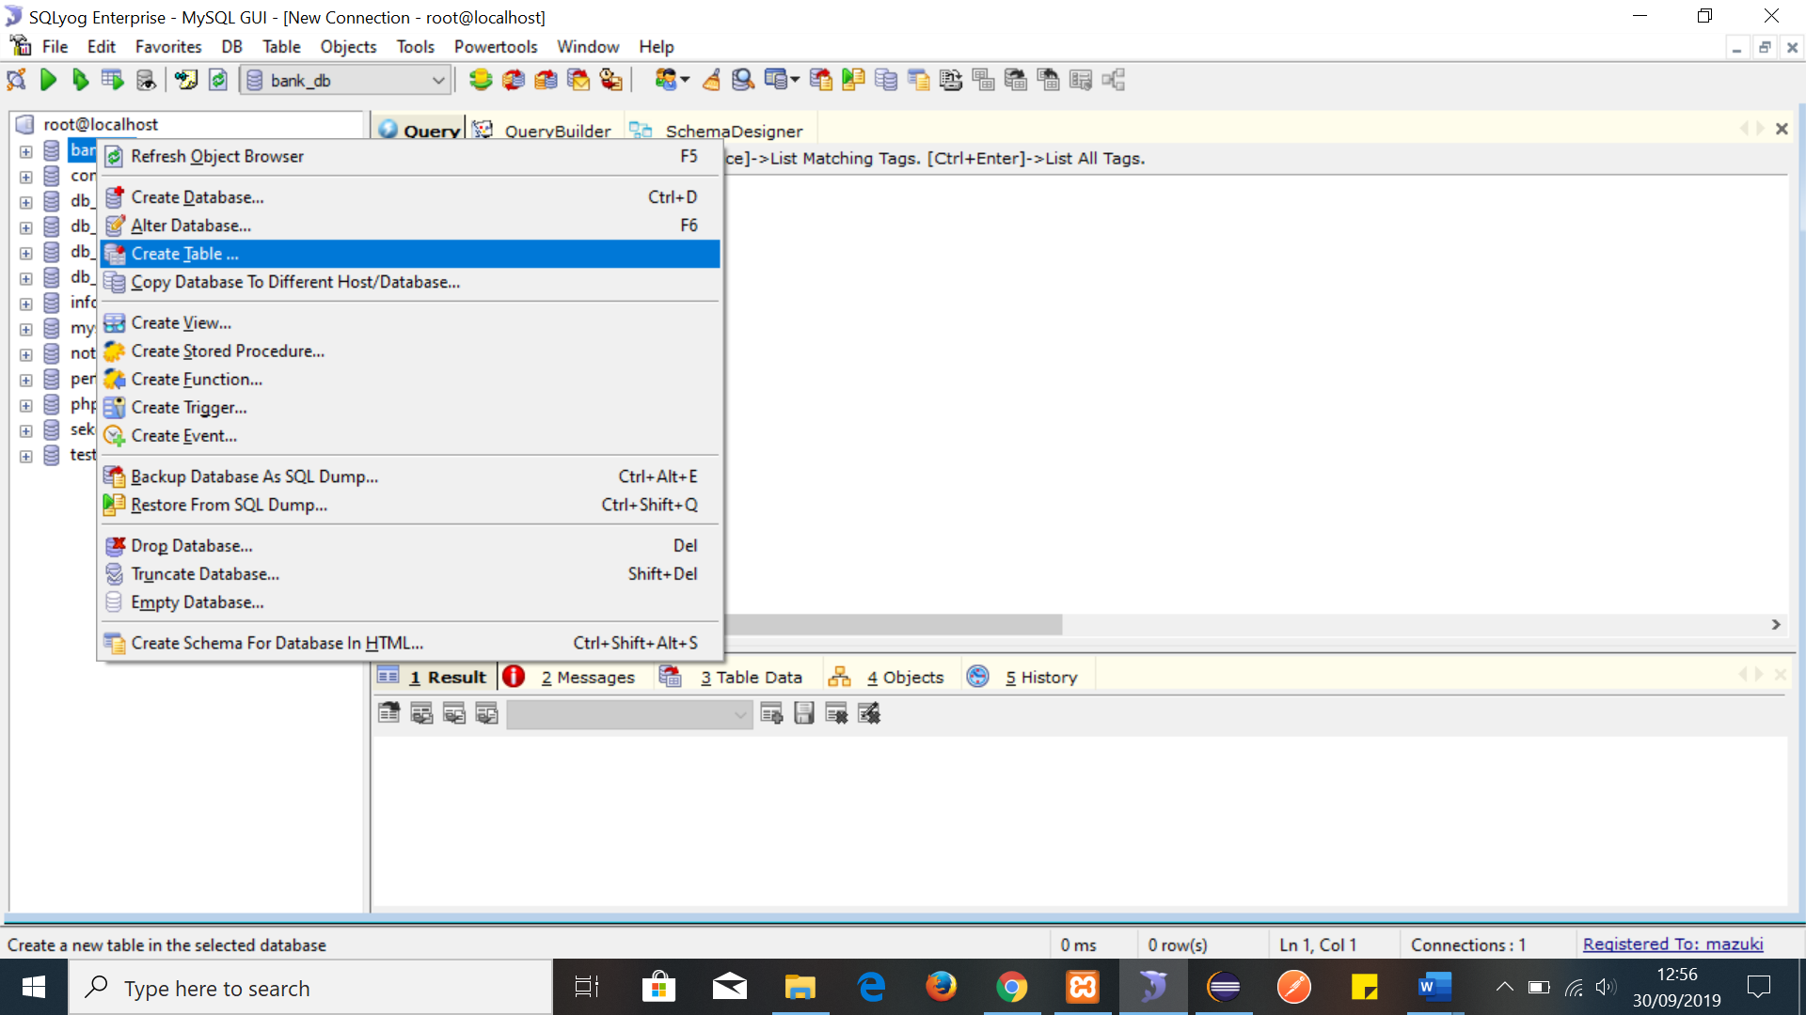 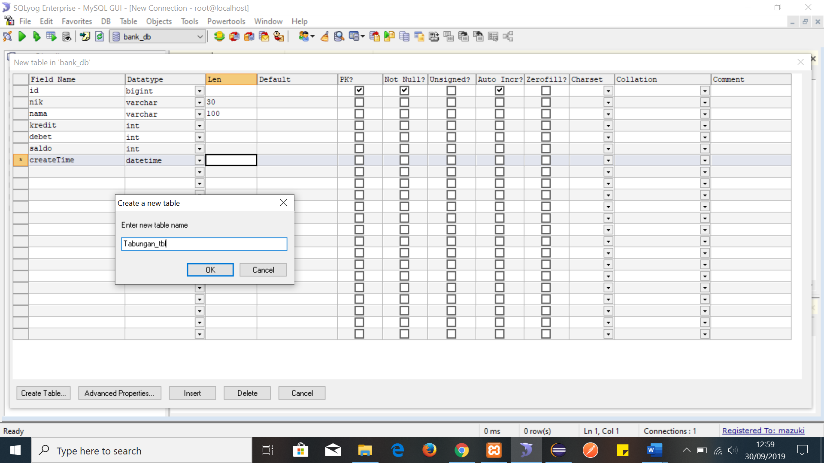

1. Setelah create project biasanya akan muncul tanda error pada projek, untuk menghilangkannya **Klik kanan projek -> maven -> update project**

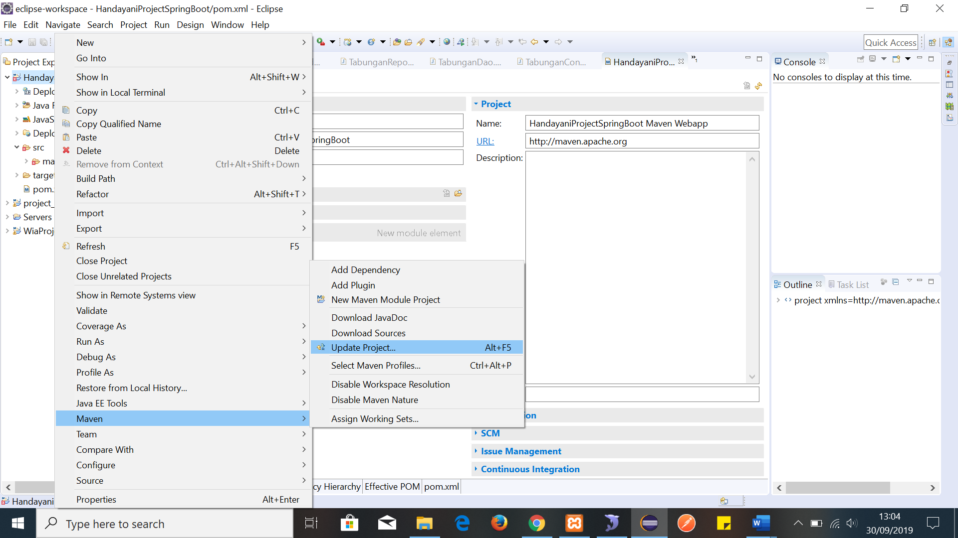

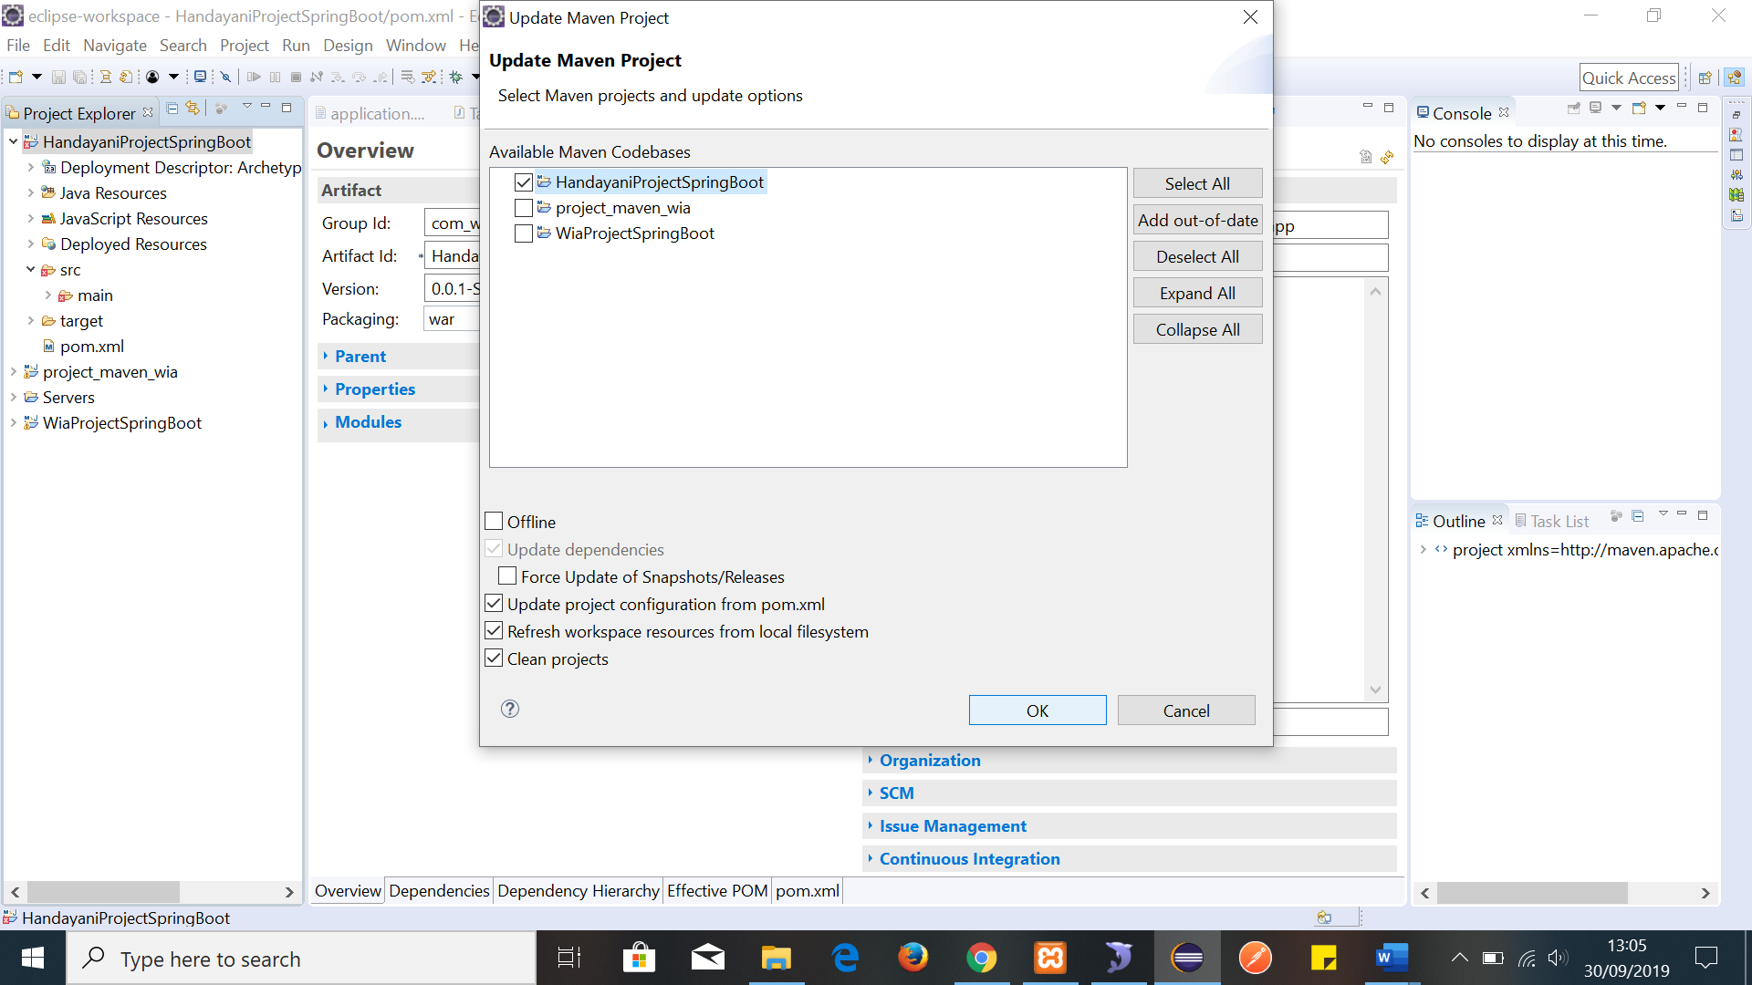

Centang Nama Project yang mau di Update lalu klik Ok

1. Run projek dengan cara **Klik kanan projek -> pilih Run As -> Maven Build**

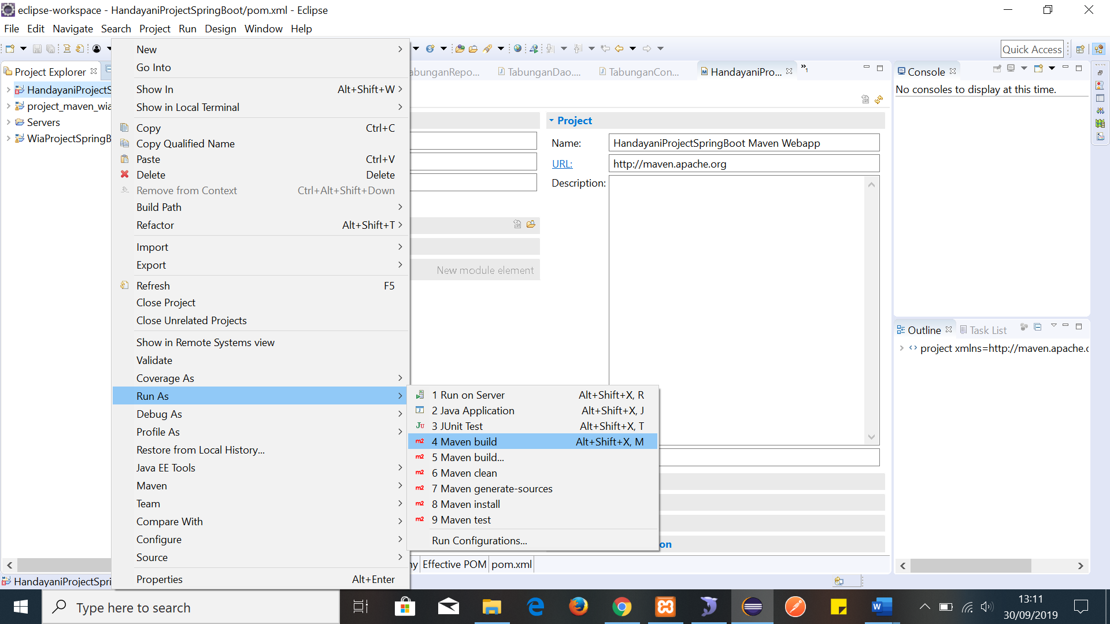

1. Maka akan muncul jendela seperti dibawah ini

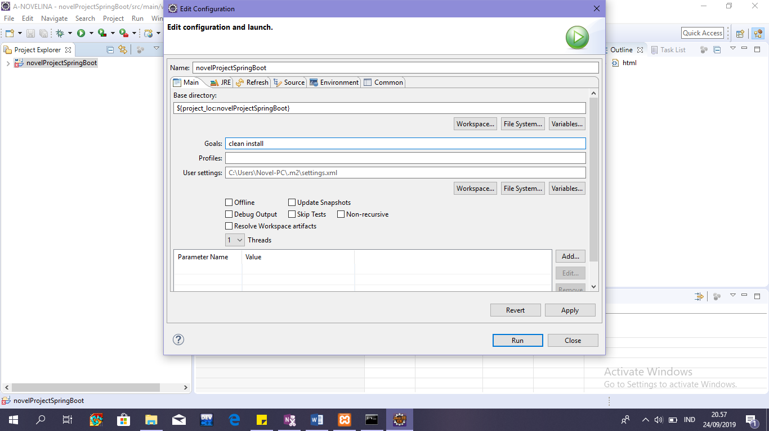

Ini adalah hasil ketika Project Success

Pada Goals, ketik “clean install” lalu tekan button Run

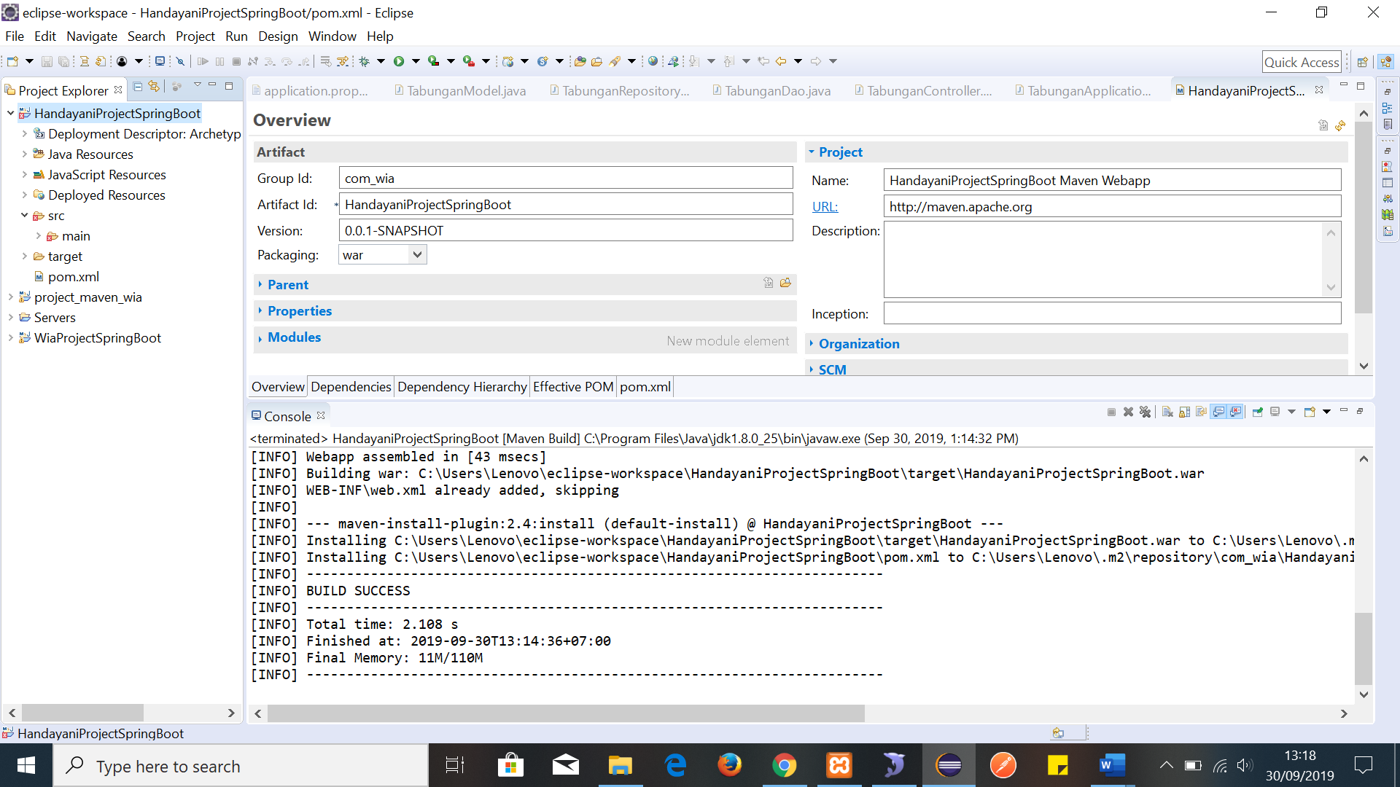

1. Pada project tersebut kita klik 2x nanti akan muncul beberapa, pilih Target -> pom.xml -> pom.xml lalu tambahkan script dibawah ini:

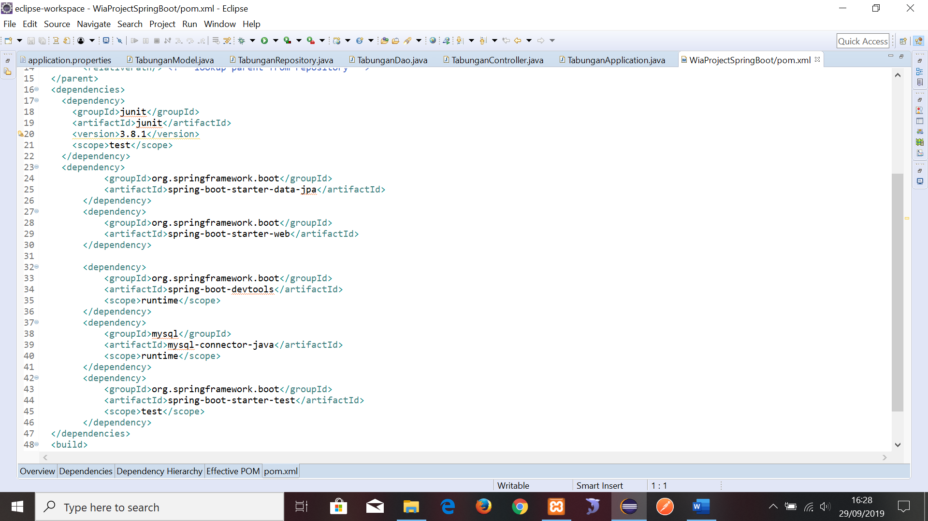

1. Save script pada pom.xml yang telah ditambahkan.
2. Untuk menghubungkan dengan MySql maka **klik** **kanan** **pada src/main resource -> new -> file -> application.properties** lalu masukkan script dibawah ini

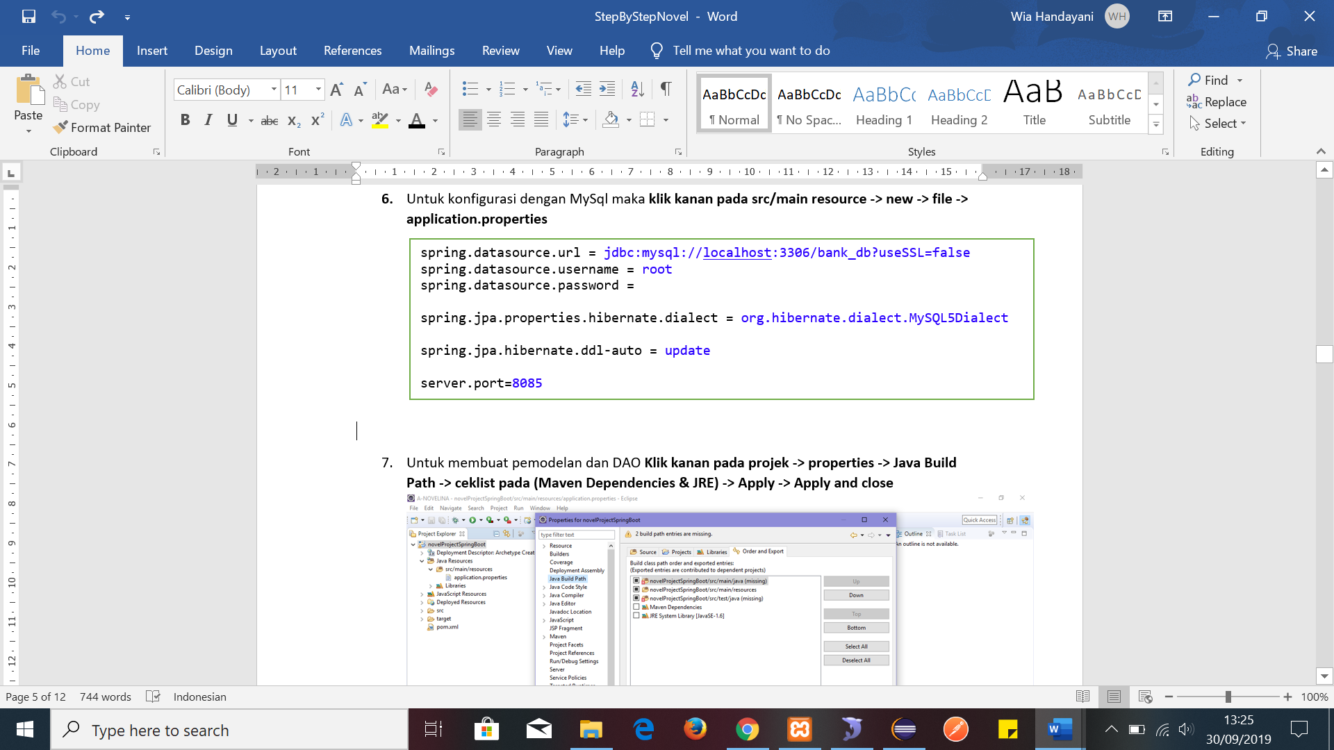

1. Setelah itu, untuk membuat permodelan tabel dan DAO **Klik kanan pada projek -> properties -> Java Build Path -> ceklist pada (Maven Dependencies & JRE) -> Apply and close**

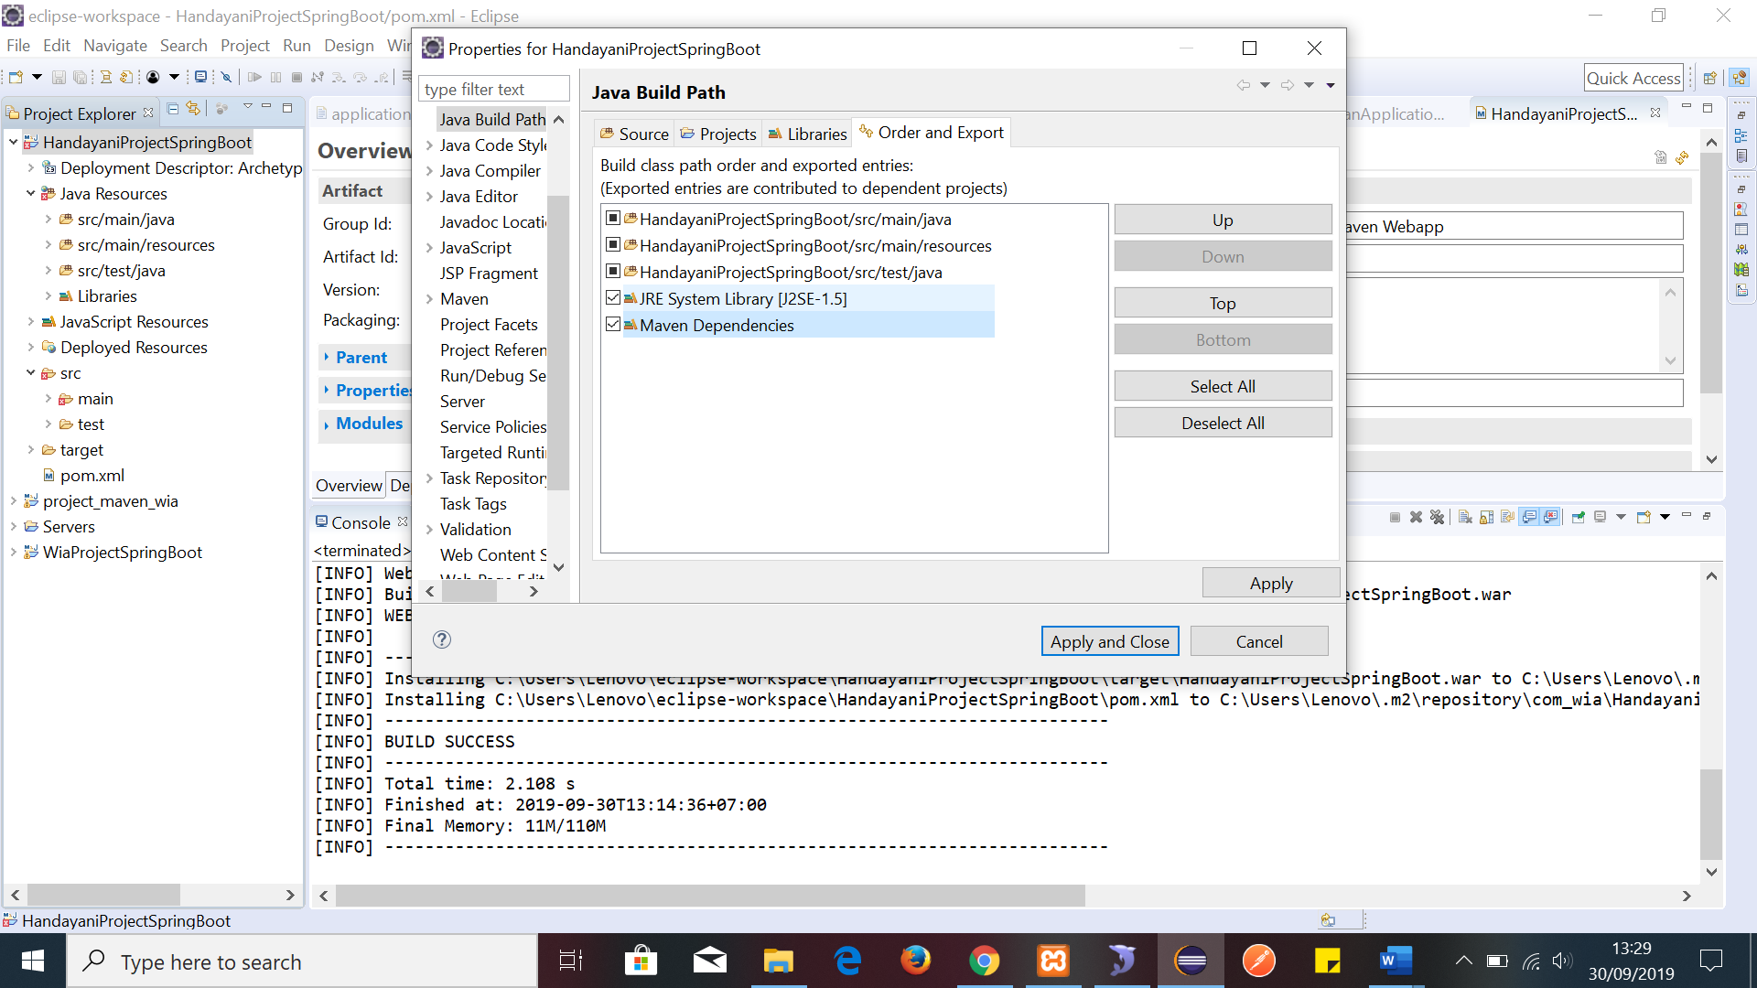

1. Untuk membuat model **klik kanan pada src/main -> new -> class** maka akan muncul jendela seperti berikut ini

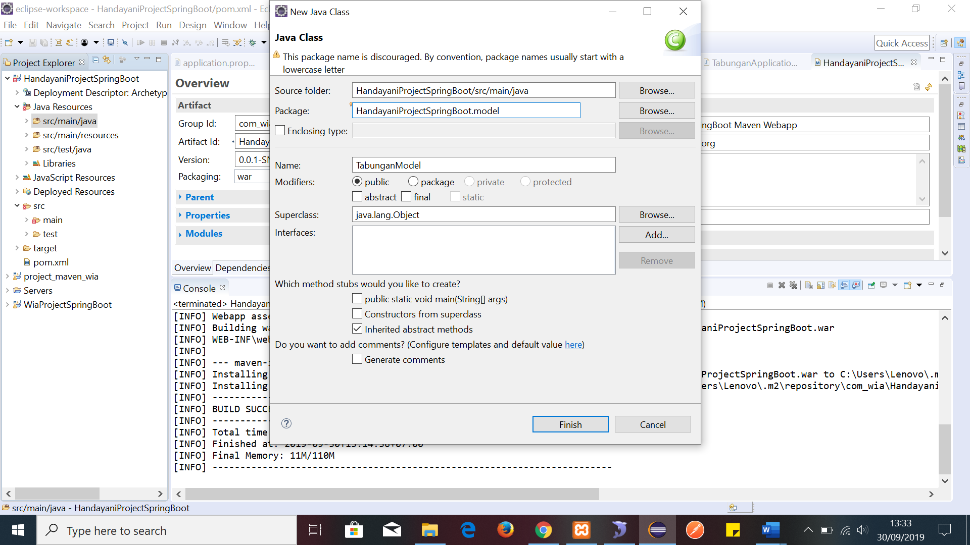

Beri nama Package Model yang diinginkan lalu beri nama Class (yang ada pada bagian bawah). Jika telah selesai, klik Finish

1. Setelah membuat class model, maka isi class tersebut dengan script yang dibutuhkan.
2. Selanjutnya, untuk membuat controller, dao, repository serta application, lakukan step yang sama dengan no 10 dan 11. Isi package dan nama class nya sesuai yang dibutuhkan lalu setelah itu langsung masukkan script yang dibutuhkan.
3. Untuk Mengganti JRE ke JDK

**Klik kanan -> Run As -> Run Configuration -> JRE -> Installed JREs.. -> add -> cari tempat penyimpanan file jdk -> finish**

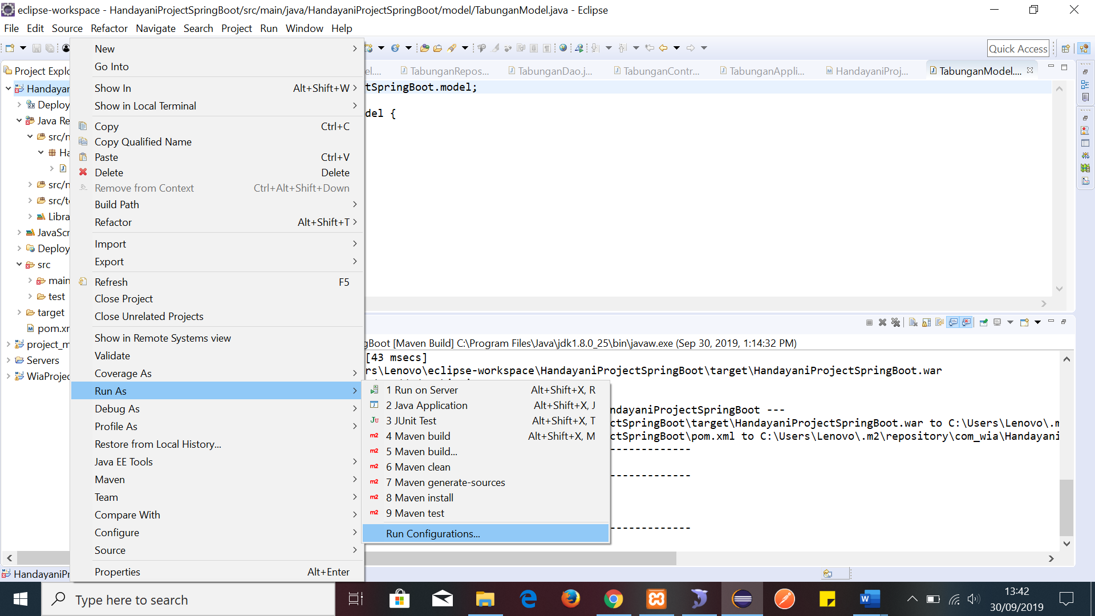

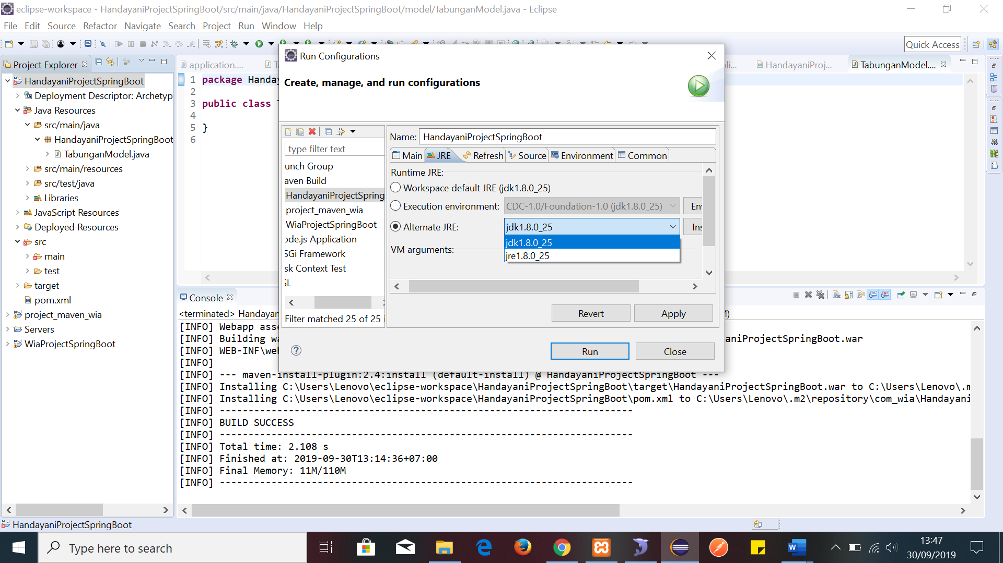

1. Untuk mengecek apakah projek kita sukses atau tidak maka **klik kanan pada projek -> Run As -> Maven Build** Jika sukses, maka output yang dihasilkan adalah sebagai berikut.

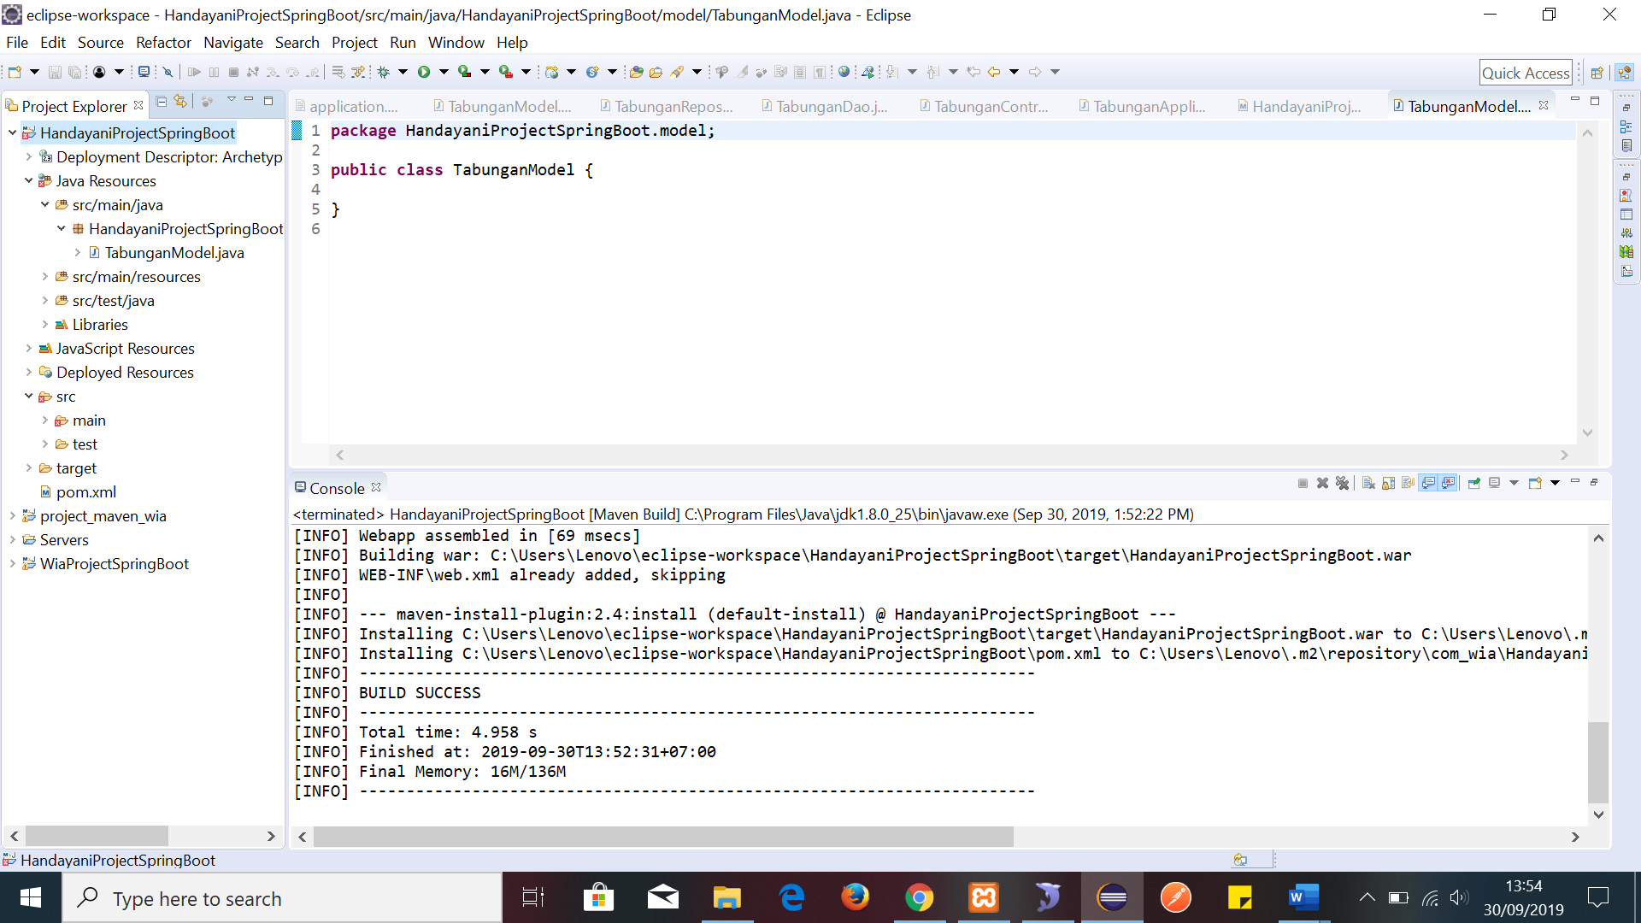

1. Kemudian, untuk memeriksa apakah program yang dibuat berhasil dan bias dijalankan maka **Klik kanan pada class TabunganApplication -> Run As -> Java Application**

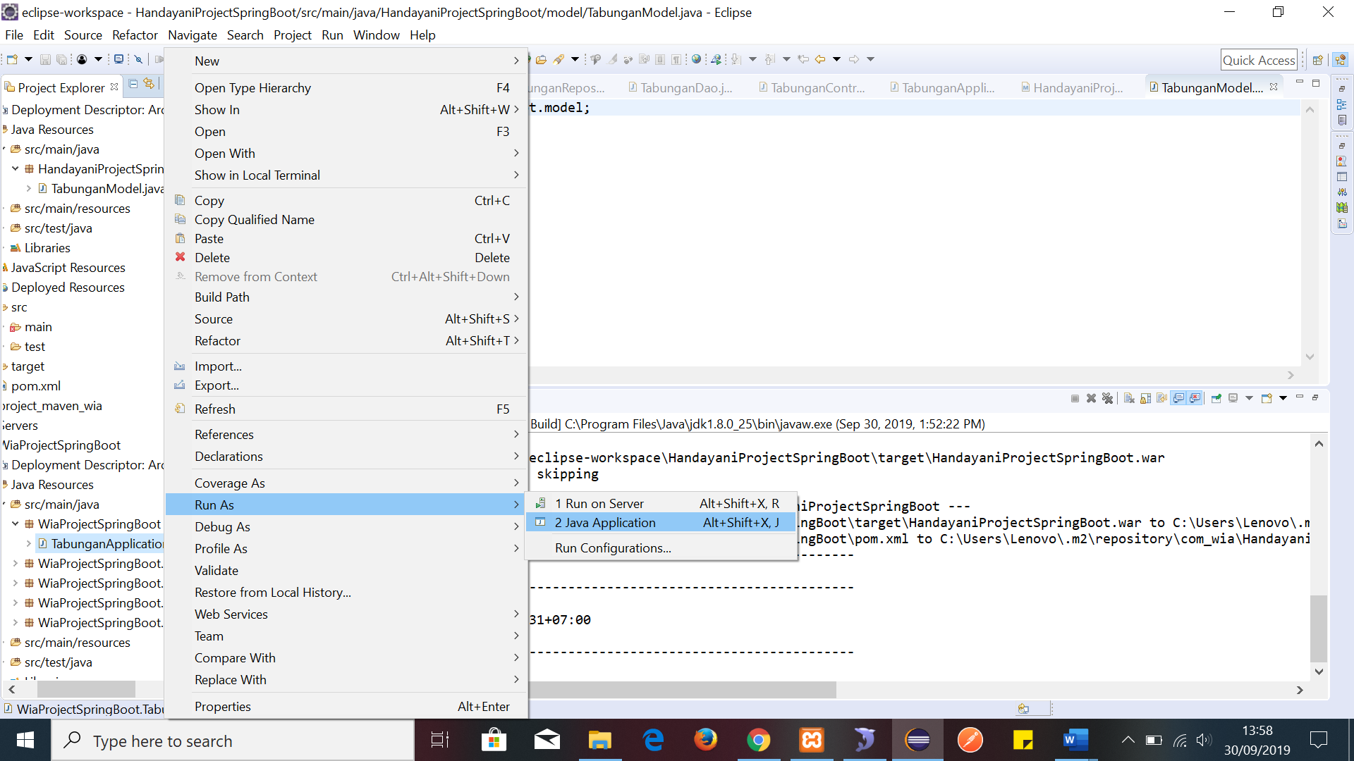

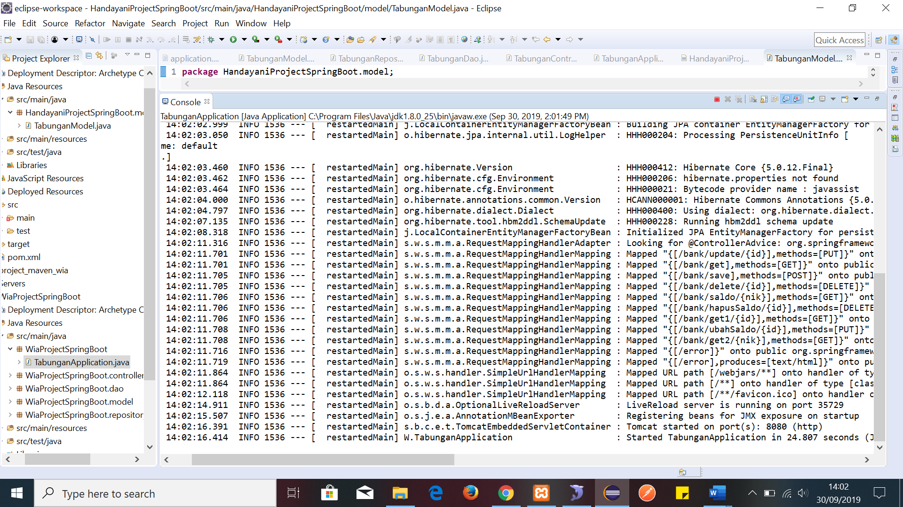

1. Pada Step no 15 ada tulisan yang dilingkari, tulisan itu adalah port yang akan digunakan untuk menge-tes program menggunakan Postman. (Port : 8080)

**-Selamat Mencoba-**